Nofsza organizuje loterię dla Alfa Centrum z okazji 10 urodzin
Nofsza, spółka specjalizująca się we wdrażaniu i prowadzeniu akcji aktywizacyjnych, poprowadzi dla Alfa Centrum loterię z okazji 10 urodzin.

Loteria została przygotowana dla klientów Alfa Centrum w Grudziądzu. Żeby wziąć w niej udział, wystarczy mieć ukończone 18 lat oraz zrobić zakupy za minimum 50 zł, kwota powinna być na jednym paragonie.

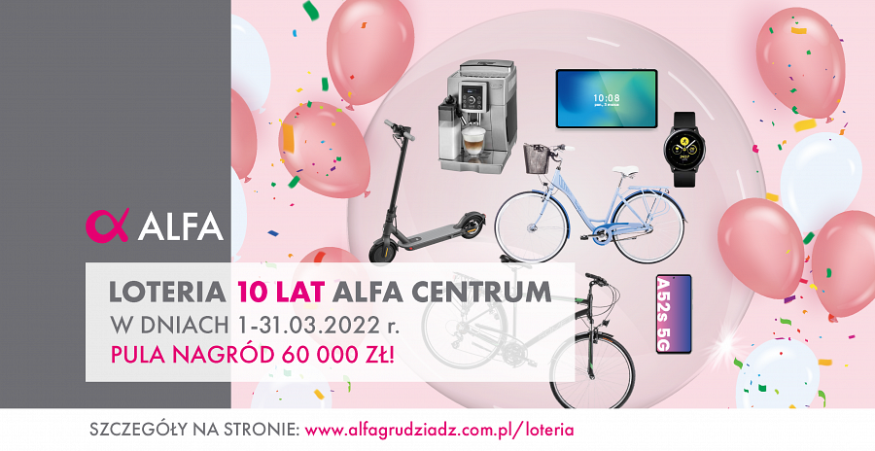

Na uczestników czekają nagrody dzienne oraz tygodniowe. Zwycięzcy otrzymają różne produkty, począwszy od kart podarunkowych do sklepów centrum po ekspres do kawy, smartwatch, smartfon, tablet, rowery czy elektryczną hulajnogę. Aby wziąć udział w loterii, wystarczy zrobić zakupy w Alfa Centrum za min. 50 zł na jednym paragonie oraz zarejestrować go od 1 do 31 marca br. Wszystkie losy biorą udział w losowaniu nagrody tygodniowej, dodatkowo w ramach losu klienci otrzymują e-ZDRAPKĘ, dzięki której mogą też wygrać nagrody dzienne.
Alfa Centrum to najnowocześniejszy obiekt handlowo-rozrywkowy w Grudziądzu. Zgromadzono w nim sklepy atrakcyjnych polskich i zagranicznych marek oraz liczne punkty usługowe.
Nofsza sp. z o.o. odpowiada za prawną organizację loterii i propozycję mechanizmu e-ZDRAPKI. Koncepcję kampanii, kreację graficzną oraz realizację obsługi eventowej w Galerii dostarczyła ALIA PR & Marketing Wioletta Wawrzkiewicz. Eura7 wdrożyła stronę internetową z innowacyjnym rozwiązaniem e-ZDRAPKI i panelem wydawania nagród dla hostess. Zgłoszenia odbywają się na alfagrudziadz.com.pl/loteria od 1 do 31 marca 2022.

